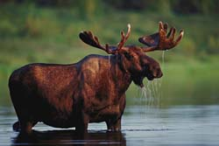**Nationaal park Ormtjernkampen**

* Het nationaal park Ormtjernkampen is een [nationaal park](http://nl.wikipedia.org/wiki/Lijst_van_nationale_parken_in_Noorwegen) in de [Noorse](http://nl.wikipedia.org/wiki/Noorwegen) provincie [Oppland](http://nl.wikipedia.org/wiki/Oppland).
* Het is het kleinste nationale park van Noorwegen.
* Het is 9 km² groot en bestaat voornamelijk uit ongerept [sparrenbos](http://nl.wikipedia.org/wiki/Fijnspar).
* Er leven veel elanden.